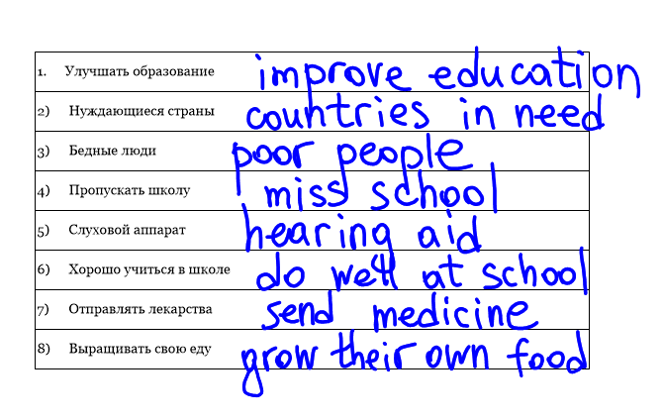
- Ты когда-нибудь организовывал благотворительный концерт?
- Наша компания помогла улучшить образование в более 30 странах.
- Синди только что помыла пол и помыла посуду.
- Вы уже заказали такси?
- Я ещё не вынес мусор из корзины.
- Они показали людям, как выращивать свои собственные овощи.
- Я никогда не видел живое выступление группы, но недавно я встретил знаменитого человека.
- Девочка получила слуховой аппарат, и её жизнь стала лучше.

